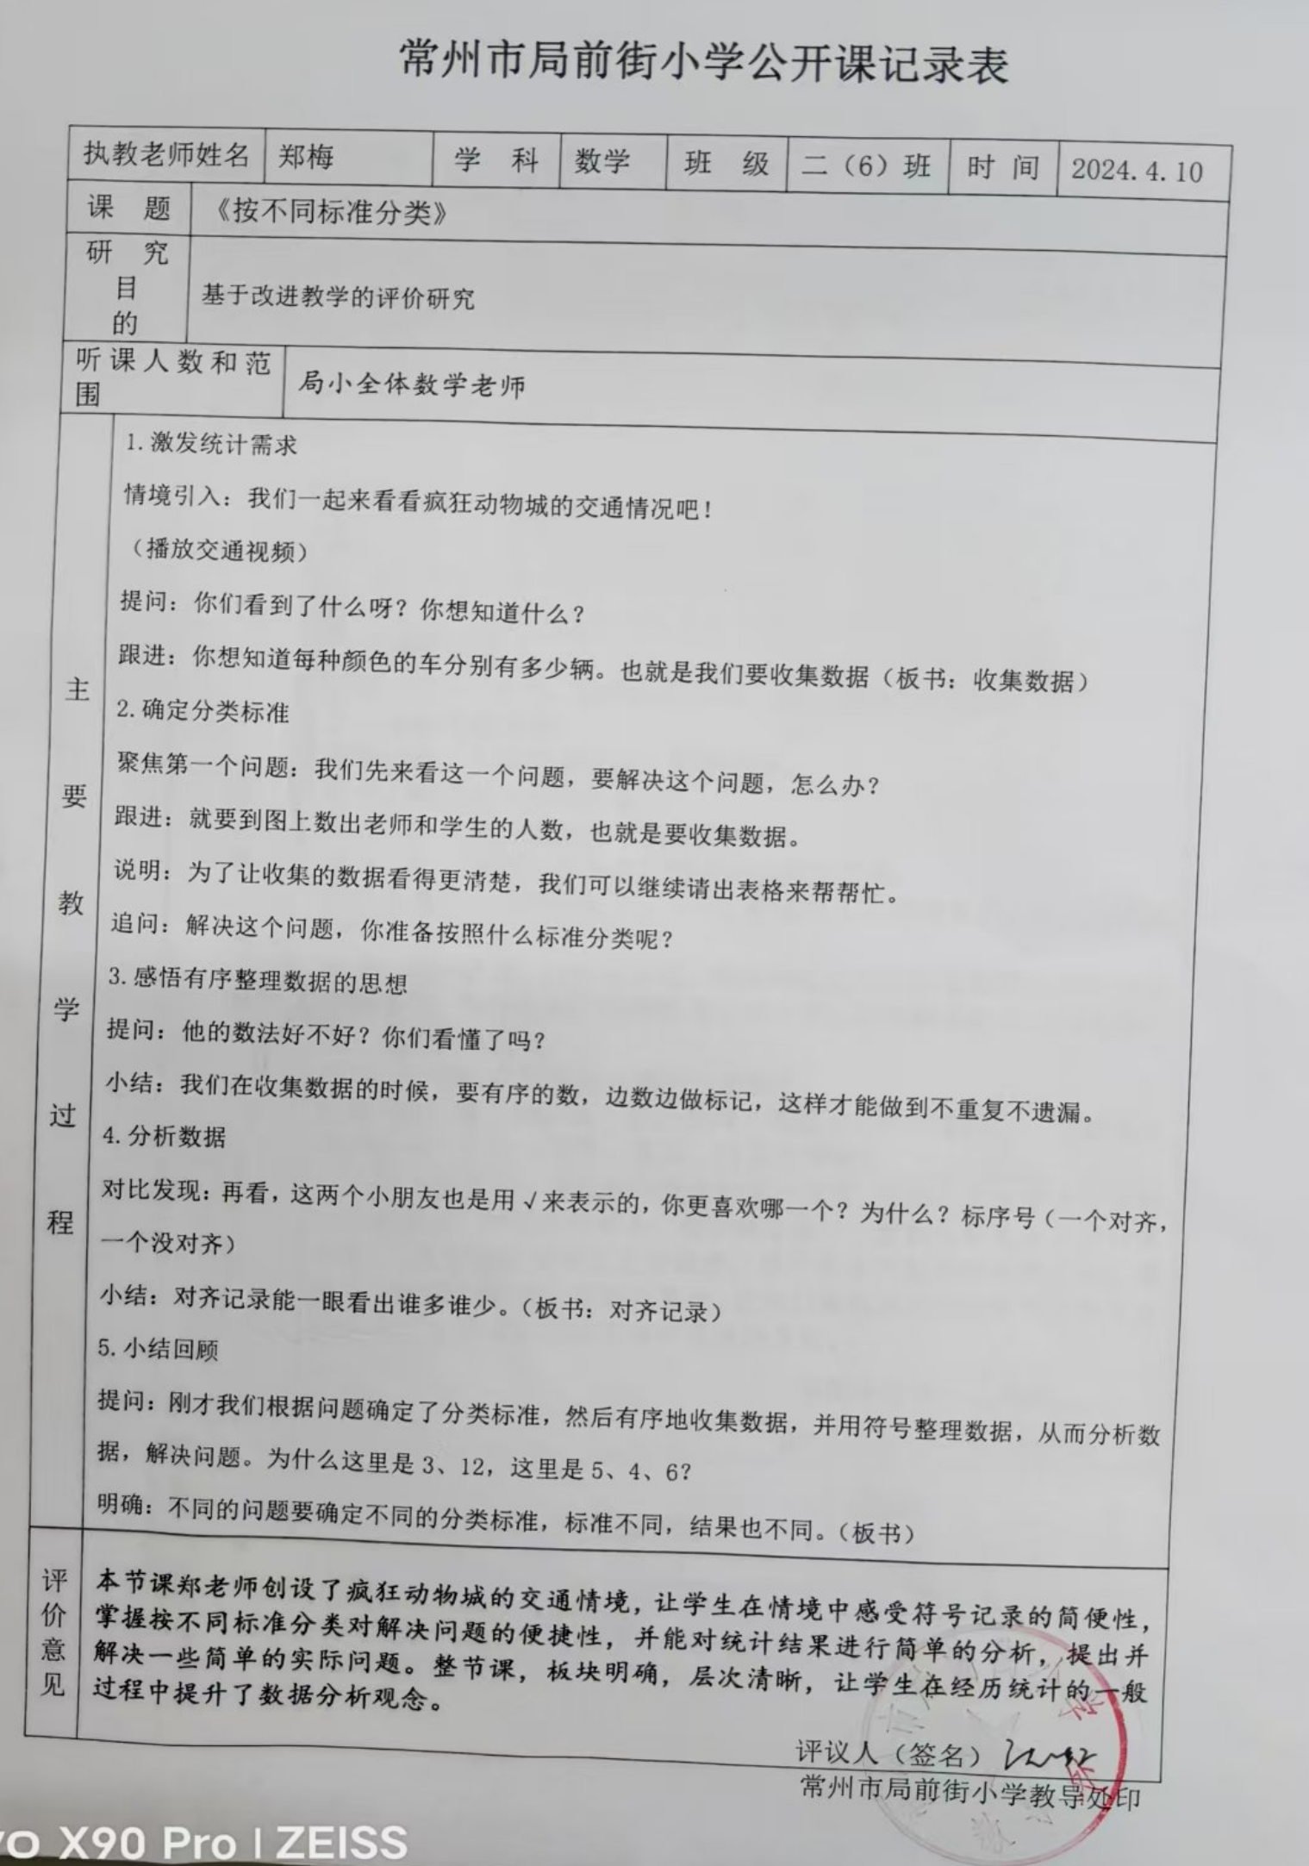

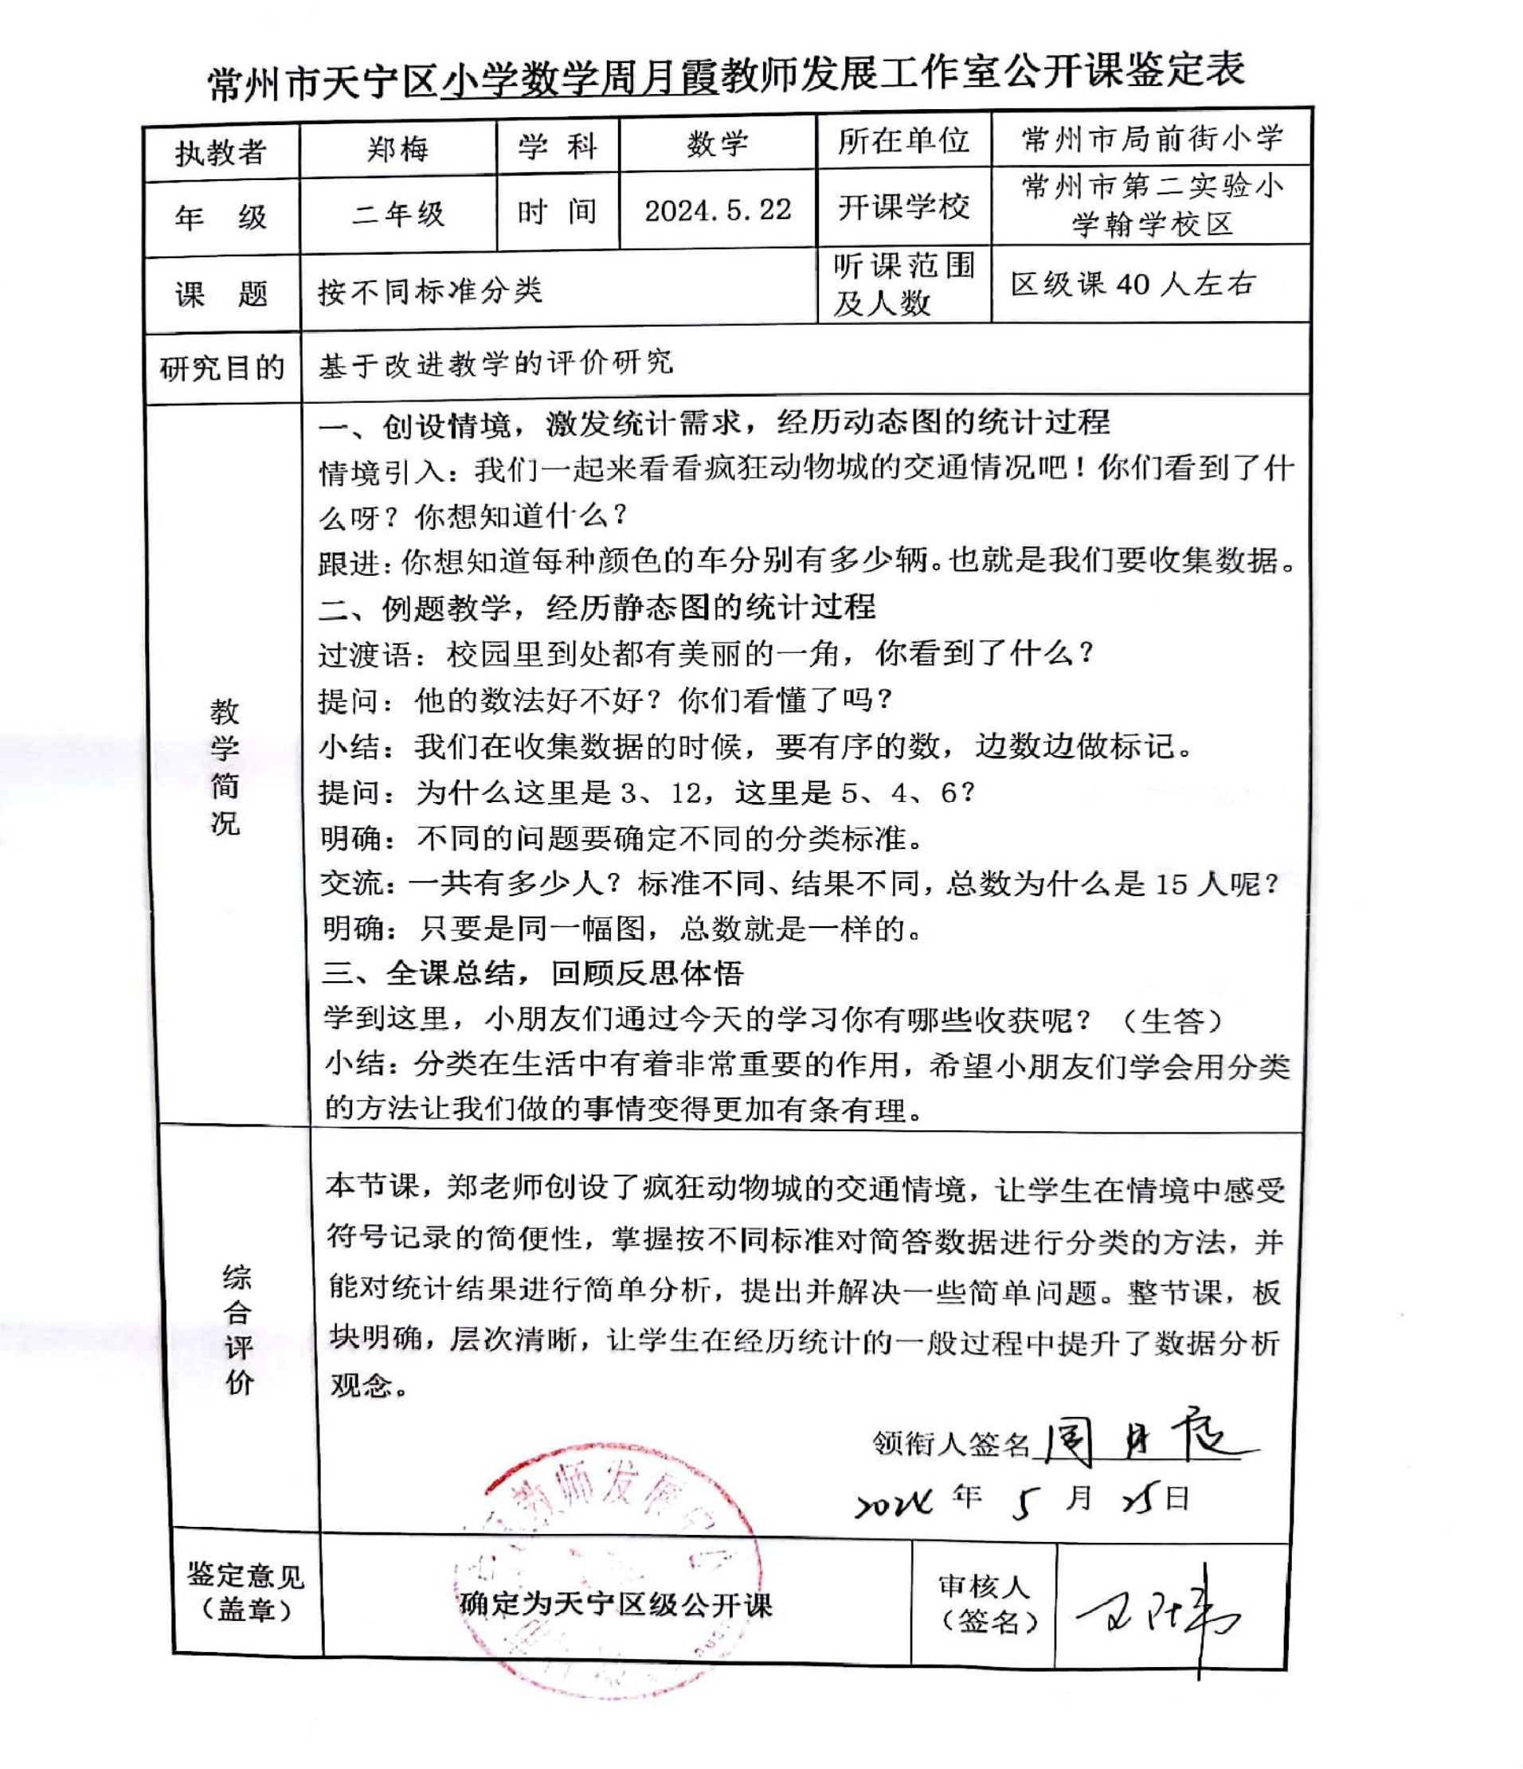

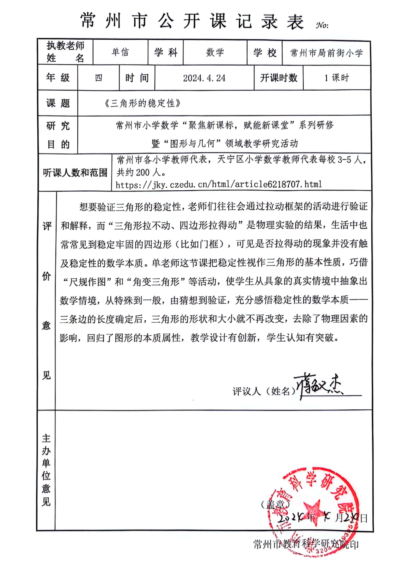

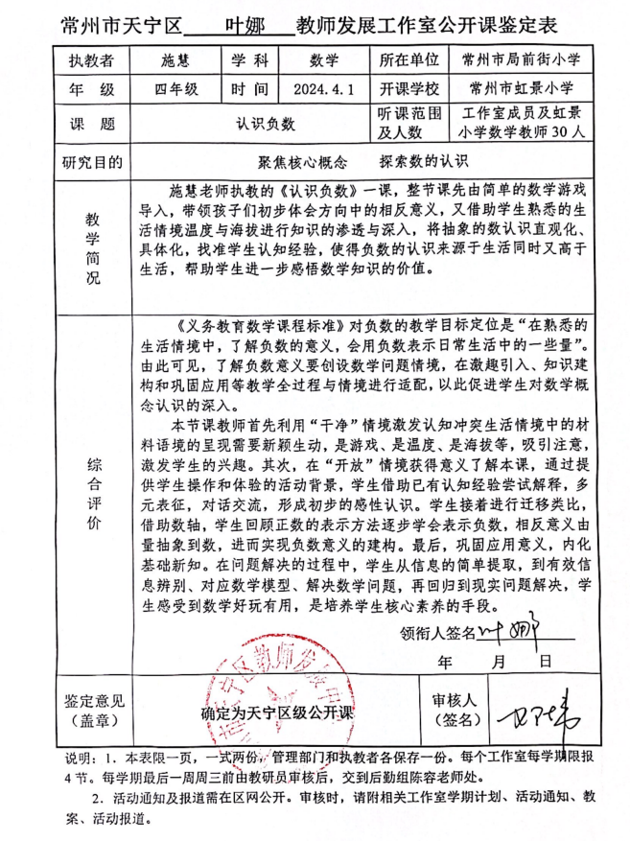

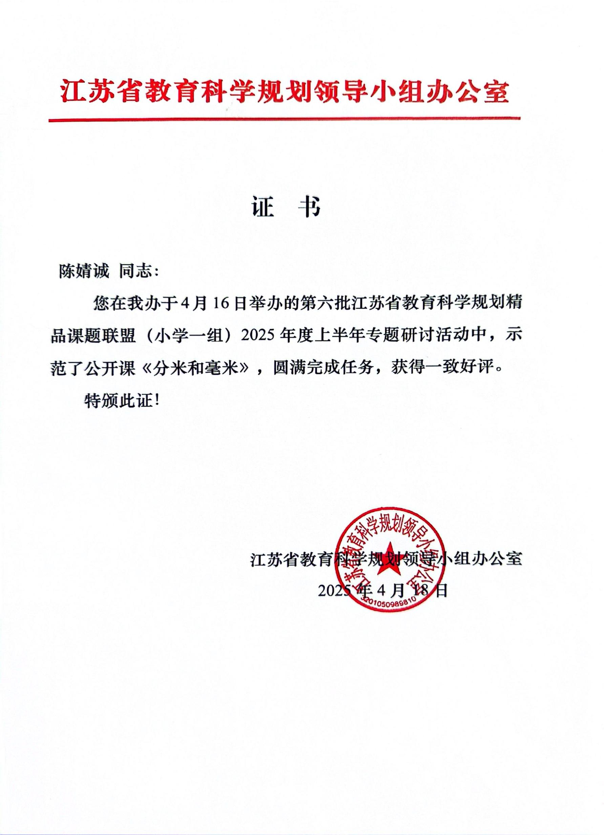

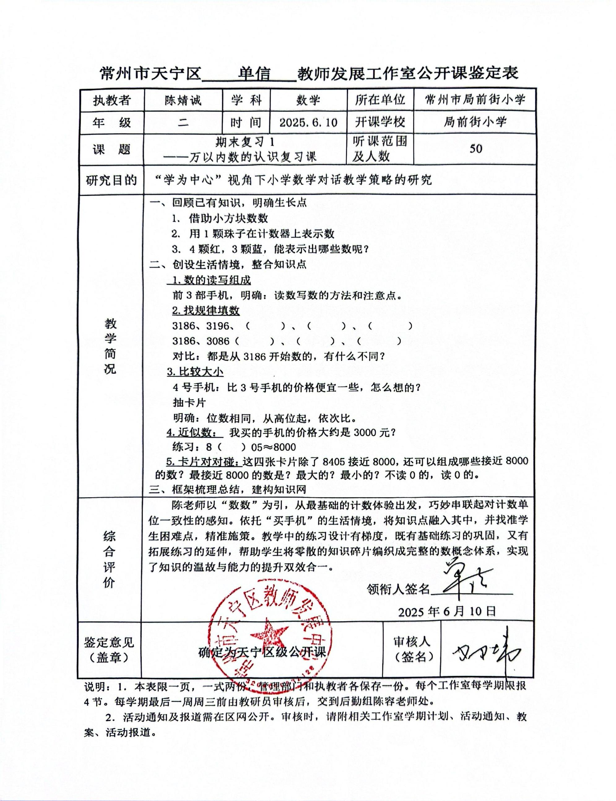

关于开展2025-2026学年第一学期“聚焦新课标 践行新课堂”系列研修暨苏教版小学数学教材培训活动的通知-学科活动 - 常州市教育科学研究院
关于开展2025-2026学年第一学期“聚焦新课标 践行新课堂”系列研修暨苏教版小学数学教材培训活动的通知
信息时间：2025-10-21 阅读次数：234
各辖市（区）教师发展中心：
为深入理解《义务教育数学课程标准（2022年版）》的精神，深化数学课程改革，指导一线老师用好新教材，探索教学新路径，进一步推动新教材教学研究，提升数学课程实施水平。按学期计划，现定于10月30日开展“聚焦新课标 践行新课堂”系列研修暨苏教版小学数学教材培训活动，具体事项通知如下：
一、活动时间：2025年10月30日（周四）下午
二、活动地点：常州市局前街小学地下报告厅
三、活动主题：小学数学新教材“数与运算”教学研讨
四、参加对象：全市小学二、三年级数学教师代表。
五、活动安排：
板块 | 时间 | 内容 | 主讲人
课堂教学 | 13:00-13:40 | 二年级上册  《有余数除法的计算和实际问题》 | 伍珈宁  （常州市雕庄中心小学）
课堂教学 | 13:50-14:30 | 三年级上册  《笔算两位数除以一位数》 | 刘佳  （常州市局前街小学）
主题汇报 | 14:30-15:10 | 《一致性视角下除法教学的实践探索》 | 沈虹  （常州市局前街小学）
专家讲座 | 15:10-17:20 | 《数的运算教材表达与教学建议》 | 聂艳军  （邳州市教师发展中心）
六、活动备注
1.本次培训活动不收费，参训教师往返交通费回原单位报销。
2.各位参训教师安排好工作，准时参加活动。学校周边停车紧张，请参训教师绿色出行，来回途中注意安全。

常州市教育科学研究院
2025年10月21日

